Ако те твоје дете потражи

Својим погледом

ПОГЛЕДАЈ ГА

Ако те твоје дете додирне

Својим рукама

ЗАГРЛИ ГА

Ако те твоје дете додирне

својим уснама

ПОЉУБИ ГА

!!!

Ако се твоје дете осећа

само и усамљено

ПРАТИ ГА

Логопед није лекар

Логопед није васпитач

Логопед помаже деци

Да говоре

ЛЕПО

ЛЕПШЕ

НАЈЛЕПШЕ !!!

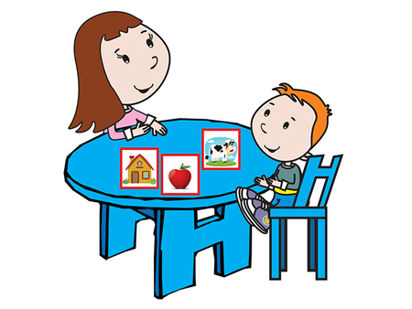

За све Ваше недоумице,

За искрене савете,

За стручну логопедску помоћ,

Позовите...

**062 80 68 147**

**Анкица Димитров Трифуновић**

**ЛОГОПЕД**

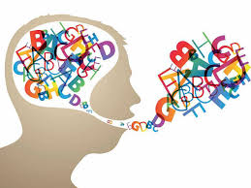

КАКАО ВАЉА ГОВОРИТИ

Говорити треба

Слободно и тихо,

Ни много гласно,

Ни много тихо,

Али, свакако јасно.

Ни сувише брзо,

Ни одвећ споро.

Кад мисао дође,

Да је прихватимо,

И задржимо у наручју,

Док зрела буде.

Па тек тада,

У реч преточимо.

Тако ће наше речи

Да теку као мирна река.

Тако ће реч бити

Радост и поздрав

И одговор на поглед

И осмех.

И биће срећа

И живот сам.



**ОРГАНИЗАЦИЈА РАДА**

**СТРУЧНОГ САРАДНИКА**

**ЛОГОПЕДА**

**У ПУ „НАША РАДОСТ“**

**ИЗ СОПОТА**

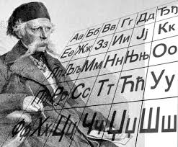

Организација рада се планира:

- на основу броја група и деце

- разуђености саме општине Сопот

-у складу са Основама Године узлета.

**Рад у јасленим и вртићким групама:**

* Обилазак и евидентирање евентуалних одступања у говорно-језичком развоју (на позив медицинске сестре, васпитача) или на захтев родитеља
* Индивидуализован рад са децом којој је потребна додатна подршка

**Рад у групама у години пред полазак у школу:**

* Процена говорно-језичких способности
* Обилазак и реализовање колективног логопедског рада, у складу са актуелним пројектом/темом
* Индивидуализован рад са децом којој је потребна додатна подршка

**Саветовалиште за родитеље:**

* се реализује по потреби родитеља и логопеда, уз претходни договор о времену и месту.

**Рад у Тиму за инклузивно васпитање и образовање:**

* као члан тима, логопед је у обавези да приоритетно ради са децом којој је потребна додатна подршка и која имају мишљење Интерресорне комисије.
* подразумева се и рад са децом код којих је изразита вербална успореност условљена ометеним психичким и физичким развојем
* **ИЗУЗИМАЈУ СЕ ДЕЦА ЧИЈИ МАТЕРЊИ ЈЕЗИК НИЈЕ СЛУЖБЕНИ – СРПСКИ.**

**Уколико је детету потребан индивидуалан логопедски рад, родитељи ће бити упућени на друге институције (Младеновац, Београд).**

**РАЗВОЈ ГОВОРА И ЈЕЗИКА**

Да би дете овладало говором, мора постојати органска основа за развој говора и језика, која подразумева:

* Добар слух
* Нормална интелигенција
* Добра говорна моторика
* Развијена аудтивна и визуелна перцепција

Ипак, говор је социјални феномен и без друштвеног контакта, дете не може да научи да говори.

**НАЈЧЕШЋИ ГОВОРНО ЈЕЗИЧКИ ПОРЕМЕЋАЈИ** се могу манифестовати у различитим облицима од неразвијања говорне комуникације до поремећаја читања и писања:

* **АЛАЛИЈА** је одсуство говора и језика
* **ДИСФАЗИЈА** је поремећај говора и језика у коме је способност детета да говори или разуме говор испод очекиваног за његов ментални и хронолошки узраст
* **МУЦАЊЕ** је поремећај ритма, темпа, акцента, мелодије реченице и исказа. Муцање се испољава у различитим облицима, као што су физиолoшко, примарно, секундарно и трауматско муцање.
* **ДИСЛАЛИЈЕ** су немогућност или неправилност у изговору појединих гласова
* **ПЕРВАЗИВНИ ПОРЕМЕЋАЈИ** (Аутизам, Ретов синдром, Аспергеров синдром) које карактерише поремећај социјалне интеракције, поремећај образаца комуникације и оскудна и стереотипна интересовања и активности

**КАКО МОЖЕТЕ ПОМОЋИ СВОМ ДЕТЕТУ...**

* Будите правилан говорни узор, говорите споро и изражајно
* Именујте све чиме је дете окружено, описујте радње док их обављате са дететом
* Слушајте са занимањем све што Вам дете говори
* Не исправљајте дете за погрeшно изговорену реч, већ је поновите коректно у измењеном контексту
* Не опомињите дете да би требало говорити спорије, течније или брже, будите стрпљиви и причекајте да дете заврши шта је хтело рећи
* Надограђивати и проширивати дететову реченицу је корисно, али не завршавајте је уместо њега
* Ако не разумете дете, будите искрени. Дете Вам може показати или поновити шта жели
* Препричавајте недавне догађаје
* Постављајте питања, подстичите дете да и оно пита
* Детету читајте приче. Подстичите дете да Вас пита о причи све што жели
* Често говорите бројалице и песмице
* **Пажљиво бирајте цртаће, филмове, компјутерске игрице... и временски их ограничите !!!**

Веома је важно да увек имате на уму да је развој говора и језика индивидуалан и скоковит. Периоди видног напретка се смењују са тзв. периодом „застоја“, међутим то је период развоја унутрашњег говора, који претходи чујном говору. Тада будите стрпљиви, јер ће резултати постајати видљиви.